一年级《在线课堂》学习单
班级： 姓名：
单元 | 数学 1年级上册第5单元
课题 | - 8和9的加减法
温  故  知  新 | - 算一算，填一填。  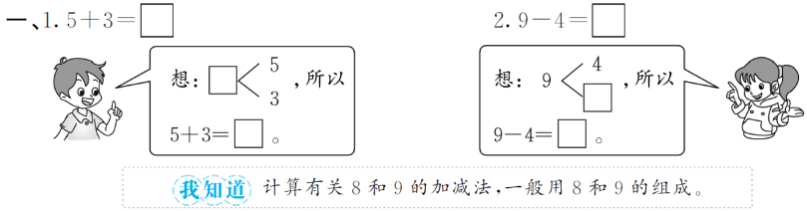  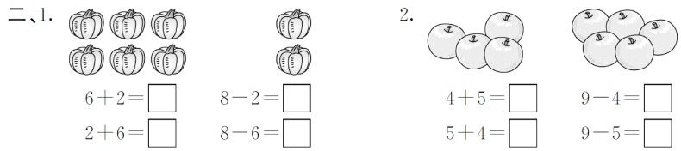
自  主  攀  登 | - 坐花轿。  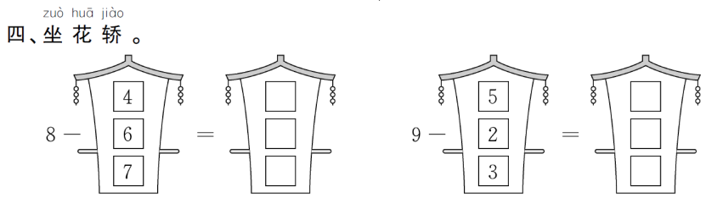
稳  中  有  升 | - 按规律填数。  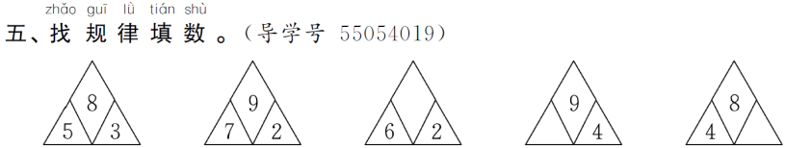
说句心里话

